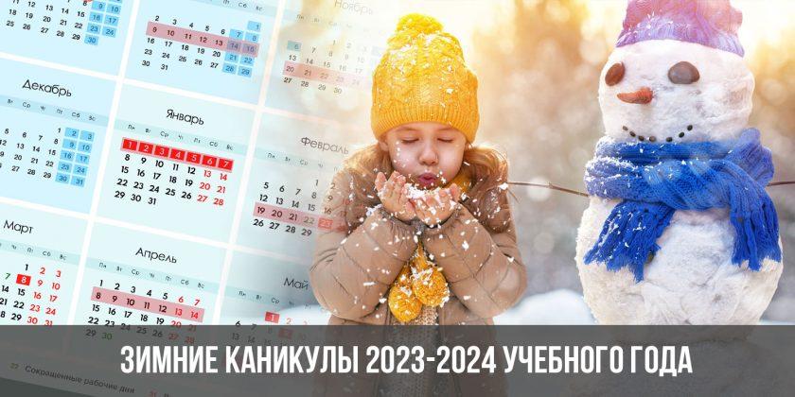

на территории Бабушкинского муниципального округа
28.12.2023 – 10.01.2024
Мероприятие |  | Дата и время |  | Ответственные
МБОУ «Бабушкинская средняя школа», тел.2-13-50
Акция ЮИД «Безопасные каникулы» |  | 29 декабря |  | Бабушкина С.В.,  Кожевникова Н.В.
Культурное мероприятие «Экскурсия по селу имени И.В.Бабушкина» для детей, состоящих на учете в СОП |  | 29 декабря |  | Девятилова Ю.А.,  Бахарева З.В.
Новогодние соревнования «Битва Дедов Морозов» |  | 29 декабря |  | Шушков А.В.  ШСК «Воркаут»
Новогодний вечерний кинозал для детей, состоящих на ВШУ |  | 29 декабря |  | Девятилова Ю.А.
Поход членов школьного лесничества «Лесовичок» по экологической тропе на лыжах |  | 03 января |  | Шушкова Е.А.
Рождественские посиделки в МБОУ ДО «Бабушкинский ЦДО» |  | 05-06 января |  | Классные руководители
Турнир по настольному теннису для детей, состоящих на ВШУ |  | 09 января |  | Девятилова Ю.А.,  Бахарева З.В.
«Веселые старты» |  | 09 января |  | Власова А.А.
Рождественские соревнования по волейболу |  | 10 января |  | Кусков О.Д., Козлов А.Н., Шушков А.В., ШСК «Воркаут»
Консультирование по участию в конкурсах, ОГЭ, ЕГЭ и т.п. |  | 28, 29 декабря,  09, 10 января |  | Руководители конкурсных работ, учителя-предметники
Занятия по дополнительным общеобразовательным общеразвивающим программам |  | 28, 29 декабря,  09, 10 января |  | Дуров А.С., руководитель «Точки роста»
Посещение катка, горок, поход по зимней экологической тропе, катание на лыжах классом по планам классных руководителей |  | с 28 декабря  по 10 января |  | Классные руководители
Адвент-календарь «Веселые каникулы»  (активности для всех) в группе РДДМ «Движение Первых» ВКонтакте https://vk.com/rddm_bssh35 |  | с 28 декабря  по 10 января |  | Рыжова Т.В.
МБОУ «Подболотная средняя общеобразовательная школа», тел. 32-6-17
Дистанционная работа кружков и секций |  | Согласно расписанию занятий |  | Руководители кружков
Подготовка к ОГЭ и ЕГЭ |  | Согласно расписанию занятий |  | Учителя-предметники
Мероприятия Проекта «Вологодские каникулы» https://vk.com/club195561237 |  | В течение каникул |  | Классные руководители
Региональный НАВИГАТОР В МИРЕ ДОПОЛНИТЕЛЬНОГО ОБРАЗОВАНИЯ |  | В течение каникул |  | Классные руководители учителя-предметники
Участие в конкурсах и олимпиадах |  | В течение каникул |  | Классные руководители  учителя-предметники
Мероприятия школьного спортивного клуба «Зимние забавы» |  | 28-30 декабря,  08-10 января |  | Южакова С.М.
Работа со слабоуспевающими |  | В течение каникул |  | Учителя-предметники
Всемирный день азбуки Брайля |  | 04 января |  | Классные руководители
Онлайн-экскурсии: ВДНХ. Россия  https://yandex.ru/video/preview/?text=музеи%20россии%20видео%20экскурсия%20для%20детей&path=wizard&parent-reqid=1640011068215454-542915503742742179-sas3-0640-292-sas-l7-balancer-8080-BAL-6614&wiz_type=v4thumbs&filmId=6671838653826790916  1. Виртуальная экскурсия в Эрмитаж для детей  https://www.youtube.com/watch?v=QKIzjZFg_uU&featur...  2. Просмотр видео-экскурсии в Государственный музей А.С. Пушкина «Здесь чудеса»  https://youtu.be/ljVhNpNofrA  3. Петергоф - Виртуальная аудио-экскурсия по Нижнему парку https://youtu.be/3427p2i35mw  4. Виртуальная экскурсия по Музею космонавтики https://youtu.be/0zV_pm3dDjk  5. Виртуальная экскурсия по Красной площади https://youtu.be/GKo60qPkhJQ  6. Виртуальная экскурсия «Путешествие по Вологодчине»  https://yandex.ru/efir?stream_id=vVftdXzYkeyo&fro..  7. Виртуальная экскурсия «Золотое кольцо России»  https://yandex.ru/video/touch/preview/?text=виртуальн..  8. Виртуальный тур «10 чудес Карелии» https://yandex.ru/video/touch/preview/?text=виртуальн..  9. Онлайн-экскурсия «Природа Черноморского побережья» https://yandex.ru/video/touch/preview?filmId=51508082..  10. Интерактивная экскурсия в Третьяковскую галерею  https://youtu.be/na7geNvq6sA  11. Видео урок «Семь чудес света» https://yandex.ru/efir?stream_id=vMUerLcLd7kA&fro..  12. Виртуальная экскурсия, Гатчинский дворец - https://www.youtube.com/watch?v=3C9oGLfzGOk  13. Петербург Достоевского https://yandex.ru/video/preview/  14. Л.Н. Толстой. Ясная Поляна https://www.youtube.com/watch?v=IT5KVF1zpkg  15. А.П.Чехов. Музей в Ялте https://yandex.ru/video/preview/  16. Тайны Государственного исторического музея  https://www.culture.ru/institutes/10124/gosudarstvennyi-istoricheskii-muzei |  | В течение каникул |  | Классные руководители
Семейный поход выходного дня по экологической тропе «В поисках Деда Мороза!»  Акция «Селфи с елочкой»  Акция «Кормушка» (сделать кормушку для птиц, ежедневно подсыпать крупу, семечки, наблюдать, фотографировать)  Акция «Святки на Вологодчине»  Акция «Рождество»  Участие в конкурсах («Ожившая старина», «История в фотографиях», «Доброе слово», «Без срока давности», «Живая классика», конкурс рисунков «Моя Россия», всероссийский конкурс РДШ «Большая прогулка» |  | В течение каникул |  | Родители
Семейный кинозал. Просмотр новогодних фильмов |  | В течение каникул |  | Родители
Игры и забавы на свежем воздухе |  | В течение каникул |  | Родители
МБОУ «Рослятинскаясредняя общеобразовательная школа», тел. 31-2-74
1 класс. 1. Беседа «Что такое светофор?» https://www.youtube.com/watch?v=ytk3e0plor8  Конкурс рисунков «Мой друг ЗОЖ»  2. Просмотр сказки «Двенадцать месяцев»  https://yandex.ru/video/preview/?text=сказка мультфильм 12 месяцев&path=wizard&parent-reqid=1640283609111739-2184135031654602904-vla1-4688-vla-l7-balancer-8080-BAL-1503&wiz_type=vital&filmId=10292443192354947016  3. Мастер-класс «Открытка к Рождеству»  https://yandex.ru/video/preview/?text=видео открытка своими руками к рождеству&path=wizard&parent-reqid=1640283900663265-11258948024367014564-sas3-0816-dd1-sas-l7-balancer-8080-BAL-9408&wiz_type=vital&filmId=12099803876745469000  4. Фотоконкурс «Мои увлечения зимой» |  | 01 января  5 января  07 января  10 января |  | Гурьева Светлана Васильевна
2 класс. 1. Фотоконкурс «Красавица-ёлка»  2. Творческий проект «Мой домашний любимец»  3. Лыжная прогулка «Январская лыжня» |  | 31 декабря  03 января  08 января |  | Данилова Ольга Ивановна
3 класс. 1. Инфоурок «Безопасные каникулы» https://youtu.be/6WIbMjnO0oo  2. Лыжная прогулка  3. «Зимние забавы» игры на свежем воздухе |  | 30 декабря  05 января  01-10 января |  | Стеблева Татьяна Павловна
4 класс. 1. Конкурс рисунков «Самый лучший новый год»  2. Фотоконкурс «Семейная прогулка» |  | 03-04 января  05-06 января |  | Меньшикова Кристина Вадимовна
5 класс. 1. Виртуальная экскурсия на родину снегурочки «В гостях у сказки»  2. Трудовой десант «Помогаем бабушке» |  | 04 января  10 января |  | Шумилова Татьяна Валентиновна
5а, 6а, 8а класс-комплект.  1. Рисунки «Лесная красавица» (по возможности фотографии)  2. Рисунки «Мои зимние развлечения» (по возможности фотографии)  3. Памятка «Безопасные новогодние каникулы» |  | 28 декабря-03 января  04-10 января  28 декабря |  | Лунева Ирина Вениаминовна
6 класс. 1. Техника безопасности во время экстремальных морозов, безопасное использование пиротехники  2. Конкурс фотографий «Зимние забавы»  3. Конкурс рисунков «Новогодние традиции в России» |  | 29 декабря  01-07 января  05-09 января |  | Поспелов Дмитрий Владимирович
7 класс. 1. Фотовыставка «Зима-любимое время года»  2. Презентация «Новый год в истории России»  3. Техника безопасности во время аномальных холодов (памятка) |  | 01-08 января  02 января  05 января |  | Поспелова Татьяна Сергеевна
8 класс. 1. Экскурсия по Петергофу для детей https://peterhofmuseum.ru/multimedia/projects  2. Эрмитаж – детям. В гостях у царской семьи https://m.youtube.com/watch?v=VxK2O24rVyg |  | 03 января  06 января |  | Примаков Дмитрий Викторович
9 класс. 1. Подготовка к ОГЭ (онлайн-консультация)  2. Участие в трудовом десанте (уборка снега у мемориалов погибшим в Великой Отечественной войне в с.Рослятино)  3. Просмотр профориентационных занятий «Выбор профессии» |  | 29 декабря-04 января  06 января  09 января |  | Воловая Анастасия Алексеевна
10 класс. 1. Культурно-просветительская работа школьного музея  2. Консультации по оформлению итогового проекта |  | 30 декабря  10 января |  | Гросул Вера Анатольевна
11 класс. 1. Азбука безопасности. Просмотр видеороликов по безопасности в зимние каникулы  2. Виртуальный тур по усадьбе Деда Мороза http://www.dom-dm.ru/vtour/  3. Доброе дело: подкормка зимних птиц |  | 30 декабря  02 января  07 января |  | Беляева Наталья Владимировна
МБОУ «Миньковская СШ им. П.И. Беляева», тел. 33-1-63
«Визит в Лувр», видео-экскурсия для 9А класса | 03 января |  | Шалаевская С.В.
«8 января - день детского кино», просмотр фильма «Квест» для 9А класса | 08 января
Видео-презентация «Меры  безопасности зимой» для 4А класса | 29 декабря |  | Мальцева Е.А.
Виртуальное путешествие «Как мир встречает Новый год» для 4А класса | 30 декабря
Просмотр мультфильма «Безопасный Новый год» для 4А класса | 03 января
Познавательное путешествие «История елочной игрушки» для 4А класса | 04 января
Новогодняя игра-викторина для 4А класса | 05 января
Мастерская Деда Мороза «Снежинки из бумаги» для 4А класса | 06 января
Онлайн-кинотеатр: фильм «Приключения Маши и Вити» для 4А | 08 января
Мастер-класс «Рождественская открытка» для 4А класса | 09 января
Конкурс загадок о зиме «Зимушка-зима!» для 4А класса | 10 января
ДетскоТека: слушаем и танцуем для 4А класса | 10 января
Видеоролик «Меры безопасности зимой» для 5Б-9Б класса | 29 декабря |  | Конева О.Л.
Виртуальное путешествие «Как встречают Новый год в разных странах» для 5Б-9Б класса | 05 января
Фильм «Зеркало времени» для 5Б-9Б класса | 09 января
Просмотр видеопрезентации «Как празднуют новый год в разных странах мира» для 2Б-4Б класса | 29 декабря |  | Пожилова Н.В.
Просмотр фильма «С Новым годом, Раиса Родионовна!» (Киноуроки в школах России) для 2Б-4Б класса | 09 января
Интерактивная новогодняя игра для 6А класса | 02 января |  | Стеблева М.С.
Просмотр видеоролика «Новый год шагает по планете» для 6А класса | 05 января
Киноуроки в школе. Просмотр кинофильма «Здесь есть душа» для 11 класса | 30 декабря |  | Власова С.В.
Видео экскурсия в Эрмитаж для 11 класса | 05 января
Просмотр фильма «Алые паруса для 8А класса | 30 декабря |  | Маркова Н.А.
Виртуальная экскурсия в Московский планетарий для 8А класса | 03 января
Онлайн-экскурсия по Музею Победы для 10 класса | 28 декабря |  | Потылицына Т.С.
«Мульти-Россия» - познавательная виртуальная экскурсия для 10 класса | 10 января
Виртуальный тур «В гости к Деду Морозу!» для 2А класса | 29 декабря |  | Мальцева С.С.
Просмотр мультфильма «Когда зажигаются ёлки» для 2А класса | 04 января
Онлайн-экскурсия по Московскому зоопарку для 2А класса | 09 января
«Зимние забавы» для 5А класса | 05 января |  | Поспелова В.В.,  Худякова Е.В.
Онлайн-викторина «И снова новый год» для 5А класса | 10 января |  | Поспелова В.В.
Правила поведения в зимние каникулы для 1А класса | 29 декабря |  | Чумаченко С.В.
Весёлые забавы для 1А класса | 05 января
Просмотр фильма «Морозко» для 7 кл. | 30 декабря |  | Манойлова Т.Е.
Просмотр фильма «Гринч похититель Рождества» | 07 января
«Правила безопасного поведения во время зимних каникул» для 3А класса | 28 декабря |  | Кузнецова Д.С.
Фильм «Волшебники» (Киноуроки в школах России) для 3А класса | 06 января
Фото-конкурс «Новогодняя атмосфера моего дома» | с 28 декабря  по 04 января |  | Стеблева М.С.,  Манойлова Т.Е.
Фото-конкурс «Коляда, коляда – отворяйте ворота!» | с 05 по 10 января |  | Стеблева М.С.,  Манойлова Т.Е.
МБОУ «Тимановская ООШ», тел. 34-1-20
Экскурсия на предприятие «Тикара» (в рамках профориентационной работы) | 04 января |  | Классные руководители 7,8 классов
Лыжная прогулка | 05 января |  | Классные руководители 1-4 классов
Общешкольное мероприятие «Весёлые старты» | 09 января |  | Классные руководители 1-9 классов
Участие в «Школе актива» (Движение первых) | В течение каникул |  | Сидорова В.Н.
Работа волонтеров | В течение каникул |  | Андреева Н.И.
Посещение исторического музея в с.им.Бабушкина | В течение каникул |  | Андреева Н.И.
МБОУ «Васильевская ООШ», тел. 46-2-17
Новогодний турнир по баскетболу 5-9 классы | 28 декабря  в 10.00 |  | Кумзерова О.В.
Игровая спортивная программа для 1-3 классов «Новый год смех и радость нам несет» | 29 декабря  в 10.00 |  | Классные руководители начальных классов
Мастер-класс «Рисуем елочку»  https://www.youtube.com/watch?v=tEFUJ_js_RUhttps://www.youtube.com/watch?v=eNMyC-l7zKY | 30 декабря |  | Классные руководители
Вотчина Деда Мороза  https://www.youtube.com/watch?v=uzq_gBXu-M0 | 31 декабря |  | Классные руководители
Безопасность в зимний период http://sakla.ru/video/view/zimnyaya-bezopasnos | 01 января |  | Классные руководители
Экскурсия «Терем Снегурочки» https://www.youtube.com/watch?v=6Ay42CiprDQ | 02 января |  | Классные руководители
Викторина «Угадай мультфильм по песне» https://youtu.be/fHUmJp56_Mc | 03 января |  | Классные руководители
Просмотр мультфильма «Снежная королева» https://www.youtube.com/watch?v=Y_mTPTBLIpo | 04 января |  | Классные руководители
Мастер-класс «Новогодний сказочный шар»https://www.youtube.com/watch?v=DHfXVkJDCTw | 05 января |  | Классные руководители
Новогодняя викторина «Все про Новый год» https://www.youtube.com/watch?v=og-IGNo4Mtw | 06 января |  | Классные руководители
Инфоурок «Зимняя безопасность» http://sakla.ru/info/view/zimnyaya-bezopasnost | 07 января |  | Классные руководители
Просмотр сказки «Двенадцать месяцев» https://www.youtube.com/watch?v=mjQpIGaviIo | 08 января |  | Классные руководители
«Раз снежок, два снежок» - спортивные состязания и активные игры на свежем воздухе для начальной школы | 09 января  в 10.00 |  | Шумилова Л.Ю.
Игровая программа «Зимние забавы» | 10 января  в 10.00 |  | Классные руководители
МБОУ «Зайчиковская ОШ», тел. 31-2-88
Ежедневные прогулки на свежем воздухе, катание на санках, ватрушках, лыжах | 28 декабря-11 января |  | Классные руководители
Минутка безопасности «Правила пожарной безопасности» | 29 декабря |  | Классные руководители
Онлайн-викторина «Новогоднее путешествие».  «Волшебная страна мультфильмов» онлайн | 30 декабря |  | Классные руководители
Виртуальная экскурсия по усадьбе Деда Мороза http://www.dom-dm.ru/vtour | 31 декабря |  | Классные руководители
«Герои сказок у новогодней елки» | 01 января |  | Классные руководители
Спортивная квест-игра «Новогоднее путешествие» | 02 января |  | Классные руководители
СелфиКросс «Моя зима» | 03 января |  | Классные руководители
Акция «Покорми скорей, пернатых друзей!» (подкормка, наблюдение за птицами около кормушек) | 04 января |  | Классные руководители
Мастер-класс «Пластилиновые истории» | 05 января |  | Классные руководители
Новогодняя мастерская «Сам себе волшебник» | 06 января |  | Классные руководители
Мастер-класс по изготовлению «Рождественского ангелочка» | 07 января |  | Классные руководители
Мульт – экспресс «Веселые новогодние приключения» | 08 января |  | Классные руководители
Викторина «Зимушка зима» | 09 января |  | Классные руководители
Конкурс детских рисунков «Морозные узоры» | 10 января |  | Классные руководители
Изготовление символа Нового года - дракон | 11 января |  | Классные руководители

МБОУ ДО «Бабушкинский центр дополнительного образования», тел. 2-11-95
https://vk.com/club161013907
№ п/п | Название мероприятия | Дата проведения | Ответственный
1. | Новогоднее представление  «Приключения у новогодней елки» | 24 декабря  10.00, 16.00 | Вылегжанина О.Р.
2. | Тренировки по ОФП | 28 декабря –  10 января | Бахарев В.В.
3. | Игровая программа «Зимние забавы» | 03 января, 12.00 | Бабушкина В.Н.
4. | «Рождественские гадания» | 05 января, 15.00 | Мельникова А.В.  Гневашева А.Е.
5. | Новогодние мультфильмы | Онлайн | Гневашева А.Е
6. | Поделка «Дракон из бумаги»  https://vk.com/away.php?to=https%3A%2F%2Fyoutu.be%2FPlHiSoX4vOU%3Fsi%3D4JGacEkReBc0R7sM&cc_key= | Онлайн | Мельникова А.В.
7. | Поделка «Снежинка»  https://vk.com/away.php?to=https%3A%2F%2Fyoutu.be%2F-3tEWVsoVoA%3Fsi%3DGAZ-w0OH_slGae8l&cc_key= | Онлайн | Мельникова А.В.
8. | Виртуальная экскурсия в Великий Устюг https://vk.com/away.php?to=https%3A%2F%2Fwww.youtube.com%2Fwatch%3Fv%3DF1O_ody9MpI%26t%3D11s&cc_key= | Онлайн | Мельникова А.В.
9. | Викторина по сказкам  https://vk.com/away.php?to=https%3A%2F%2Fyoutu.be%2FT8_OD74wBwk&cc_key= | Онлайн | Мельникова А.В.

План мероприятий БУ СО ВО «КЦСОН Бабушкинского района» (881745) 2-12-14
«Зимние каникулы»
01.01.2024 г. по 10.01.2024 г.
№ | Мероприятие | Дата проведения | Место проведения,  ответственные
1. | Информационный час «Безопасный Новый год». Дистанционное обучении детей по безопасности в новогодние каникулы, обучающие фильмы.  Познавательная викторина «Все о Новом годе». Информационная справка об истории и традициях празднования Нового года. | 01 января | Специалисты отделения по работе с семьей и детьми
2. | Информационный час «Безопасный Новый год». Дистанционное обучении детей по безопасности в новогодние каникулы, обучающие фильмы.  Онлайн-викторина «Доскажи словечко». Вопросы о новогодних сказках и мультфильмах с вариантами ответов. | 02 января | Специалисты отделения по работе с семьей и детьми
3. | Информационный час «Безопасный Новый год». Дистанционное обучении детей по безопасности в новогодние каникулы, обучающие фильмы.  Селфи-марафон «Новогодняя красавица наша Елочка». Все желающие могут предоставить фото своей семьи с новогодней елкой. | 03 января | Специалисты отделения по работе с семьей и детьми
4. | Информационный час «Безопасный Новый год». Дистанционное обучении детей по безопасности в новогодние каникулы, обучающие фильмы.  «Время добрых советских сказок». Дистанционный просмотр советских сказок. | 04 января | Специалисты отделения по работе с семьей и детьми
5. | Информационный час «Безопасный Новый год». Дистанционное обучении детей по безопасности в новогодние каникулы, обучающие фильмы.  Виртуальная экскурсия «Великий Устюг. Резиденция Деда Мороза». Дистанционное посещение резиденции Деда Мороза. | 05 января | Специалисты отделения по работе с семьей и детьми
6. | Информационный час «Безопасный Новый год». Дистанционное обучении детей по безопасности в новогодние каникулы, обучающие фильмы.  Экологическая акция «Покормите птиц ЗИМОЙ!». Проведение акции среди населения округа. Фотоотчет. | 06 января | Специалисты отделения по работе с семьей и детьми
7. | Информационный час «Безопасный Новый год». Дистанционное обучении детей по безопасности в новогодние каникулы, обучающие фильмы.  Рождественские посиделки. Гадания для детей. | 07 января | Специалисты отделения по работе с семьей и детьми
8. | Информационный час «Безопасный Новый год». Дистанционное обучении детей по безопасности в новогодние каникулы, обучающие фильмы.  Мастер-класс для детей по росписи новогоднего пряника. Видеоурок по росписи новогоднего пряника для детей. | 08 января | Специалисты отделения по работе с семьей и детьми
9. | Информационный час «Безопасный Новый год» Дистанционное обучении детей по безопасности в новогодние каникулы, обучающие фильмы.  Онлайн ретро-выставка новогодних игрушек «Волшебство советской ёлки» Дистанц. фотовыставка ретро-игрушек. | 09 января | Специалисты отделения по работе с семьей и детьми
10. | Информационный час «Безопасный Новый год» Дистанционное обучении детей по безопасности в новогодние каникулы, обучающие фильмы.  Музыкальный спектакль «Щелкунчик и мышиная королева». Дистанционный просмотр спектакля онлайн. | 10 января | Специалисты отделения по работе с семьей и детьми

Новогодние мероприятия для детей в учреждениях культуры Бабушкинского МО
(881745) 2-14-57
№ п/п | Название мероприятия | Дата проведения | Место проведения | Ответственный
МБУК «Центральный Дом культуры» и филиалы
1. | Мероприятие по развитию творческой деятельности «Снеговик» | 28 декабря | Тимановский сельский филиал МБУК «ЦДК» | Боровикова О.Н.
2. | Новогодний мюзикл «В ожидании чуда» | 28 декабря | с.Миньково | Поздеева А.В.
3. | Беседа «Осторожно, фейерверк» | 28 декабря | Скоковский сельский филиал МБУК «ЦДК» | Конева Н.И.
4. | Театрализованное представление «КраШная Шапочка, или Новогодний Треш» | 28 декабря | Скоковский сельский филиал МБУК «ЦДК» | Конева Н.И.
5. | Игровая программа «Время сказочных затей» | 28 декабря  12.00 | с.им.Бабушкина | Глотова Л.М.
6. | Уличное гуляние «Мороз потехам не помеха» | 29 декабря  19.00 | с.им.Бабушкина | Поздеева Е.Н.
7. | Развлекательный вечер для взрослых «Новогоднее настроение» | 29 декабря | Тимановский сельский филиал МБУК «ЦДК» | Харева Е.В.
8. | Театрализованное уличное представление «Новогодний хоровод» | 30 декабря | Тимановский сельский филиал МБУК «ЦДК» | Харева Е.В.
9. | Новогодняя дискотека | 31 декабря | Скоковский сельский филиал МБУК «ЦДК» | Конева Н.И.
10. | Взрослая праздничная дискотека | 01 января | Тимановский сельский филиал МБУК «ЦДК» | Харева Е.В.  Боровикова О.Н.
11. | Взрослая дискотека | 01 января | Тимановский сельский филиал МБУК «ЦДК» | Боровикова О.Н.
12. | Дискотека «Новогодняя ночь» | 01 января | с.Миньково | Мальцева Т.В.
13. | Праздничная дискотека | 01 января | с.Миньково | Поздеева А.В.
14. | Новогодняя дискотека | 01 января | Скоковский сельский филиал МБУК «ЦДК» | Конева Н.И.
15. | Праздничная дискотека | 01 января | с.им.Бабушкина | Манойлова Н.В.
16. | Театрализованная развлекательная программа для детей «Дискотека-маскарад» | 02 января | с.Миньково | Данилова Е.В.
17. | Дискотека | 02 января | Скоковский сельский филиал МБУК «ЦДК» | Конева Н.И.
18. | Спортивно-развлекательная программа «Зимние забавы» | 03 января | Тимановский сельский филиал МБУК «ЦДК» | Харева Е.В.
19. | Детская дискотека | 03 января | Тимановский сельский филиал МБУК «ЦДК» | Боровикова О.Н.
20. | Показ мультфильмов | 03 января | МБУК «ЦДК» | Глотова Л.М.
21. | Дискотека | 03 января | Скоковский сельский филиал МБУК «ЦДК» | Конева Н.И.
22. | Мероприятие по развитию творческой деятельности «Волшебное Рождество» | 04 января | Тимановский сельский филиал МБУК «ЦДК» | Боровикова О.Н.
23. | Игровая программа « В Новый год с улыбкой» | 04 января | Скоковский сельский филиал МБУК «ЦДК» | Конева Н.И.
24. | Дискотека | 04 января | Скоковский сельский филиал МБУК «ЦДК» | Конева Н.И.
25. | Дискотека для школьников | 05 января | с.Миньково | Данилова Е.В.
26. | Фольклорные посиделки «Вот бывало в старину» | 05 января | Скоковский сельский филиал МБУК «ЦДК» | Конева Н.И.
27. | Дискотека | 05 января | Скоковский сельский филиал МБУК «ЦДК» | Конева Н.И.
28. | Показ мультфильмов | 05 января | МБУК «ЦДК» | Поздеева Е.Н.
29. | Игровая программа «Рождество для детей» | 06 января | Тимановский сельский филиал МБУК «ЦДК» | Харева Е.В.
30. | Взрослая дискотека | 06 января | Тимановский сельский филиал МБУК «ЦДК» | Харева Е.В.
31. | Дискотека | 06 января | Скоковский сельский филиал МБУК «ЦДК» | Конева Н.И.
32. | Показ мультфильмов | 06 января | МБУК «ЦДК» | Усенова В.В.
33. | Развлекательная программа для взрослых «Рождественские посиделки» | 07 января | Тимановский сельский филиал МБУК «ЦДК» | Боровикова О.Н.
34. | Семейный вечер «Встречи на Рождество» | 07 января | с.Миньково | Мальцева Т.В.
35. | Рождественская сказка «И Снегурочка нуждается в Рождестве» | 07 января | МБУК «ЦДК» | Иванова И.С.
36. | Интеллектуальная квест-игра «Тайная комната» | 09 января | Тимановский сельский филиал МБУК «ЦДК» | Харева Е.В.
37. | Мероприятие по развитию творческой деятельности «Рисунок зимы» | 09 января | Тимановский сельский филиал МБУК «ЦДК» | Боровикова О.Н.
38. | Выставка детских рисунков «Зимушка зима» | 10 января | Тимановский сельский филиал МБУК «ЦДК» | Харева Е.В.
МБУК «Бабушкинский исторический музей» (881745) 2-15-06
39. | Новогодняя экскурсия «В ожидании боя курантов» | 18 декабря – 21 января | МБУК «БИМ» выставочный зал | Сысоева Е.С.
40. | Выставка-конкурс «Новогодние часы для Деда Мороза» | 25 декабря – 31 января | МБУК «БИМ» выставочный зал | Сысоева Е.С.
41. | Обзорные экскурсии по экспозициям | 03-05 января | МБУК «БИМ» экспозиции и выставочный зал | Сысоева Е.С.
МКУК «Бабушкинская ЦБС» (881745)2-18-81
42. | Новогодняя квиз-игра «Марафон пожеланий» | 04 января,  11.00 | Центральная библиотека с.им.Бабушкина | Оборина О.М.
43. | Литературный вернисаж  «Зимние сказки» | 04 января,  11.00 | Центральная библиотека с.им.Бабушкина  (детский отдел) | Баданина С.В.
44. | Литературное путешествие «Галерея новинок: прочти первым» | 04.01.2024,  11.00 | Рослятинский филиал | Киселева С.В.
45. | Конкурсно-игровая программа «Новогодняя кутерьма» | 04.01.2024,  11.00 | Подболотный филиал | Городишенина О.П.
46. | Литературная игра «Снежные сказки» | 04.01.2024,  11.00 | Тимановский филиал | Кряталова Н.В.
47. | Познавательный развлекательный час «Наступает волшебство – чудесный праздник Рождество» | 05.01.2024,  11.00 | Центральная библиотека с.им.Бабушкина  (детский отдел) | Баданина С.В.
48. | Рождественские посиделки «Когда приходит Рождество» | 05.01.2024,  11.00 | Рослятинский филиал | Киселева С.В.
49. | Игровая программа «Новогоднее путешествие в страну сказок» | 05.01.2024,  11.00 | Подболотный филиал | Городишенина О.П.
50. | Игра-логика «Новогодняя минутка, сказки, игры, прибаутки» | 05.01.2024,  11.00 | Тимановский филиал | Кряталова Н.В.
51. | Познавательная программа «Волшебство новогодних затей» | 05.01.2024,  11.00 | Центральная библиотека с.им.Бабушкина | Оборина О.М.
52. | Семейный вечер отдыха «В гостях у Зимушки-Зимы» | 05.01.2024,  11.00 | Миньковский филиал | Худякова Е.В.
53. | Познавательная программа «Что такое Рождество?» | 05.01.2024,  11.00 | Логдузский филиал | Попова Н.А.

НЕ ЗАБУДЬ!!!
Комендантский час для детей и подростков
в Вологодской области
Время запрета для несовершеннолетних на перемещение без сопровождения взрослых:
до16 лет - с 22:00 до 06:00 часов
до 18 лет - с 23:00 до 06:00 часов
Наказание за нарушение:
предупреждение или штраф от 1000 до 3000 руб. (Статья 1.17 Закона "Об административных правонарушениях в Вологодской области).


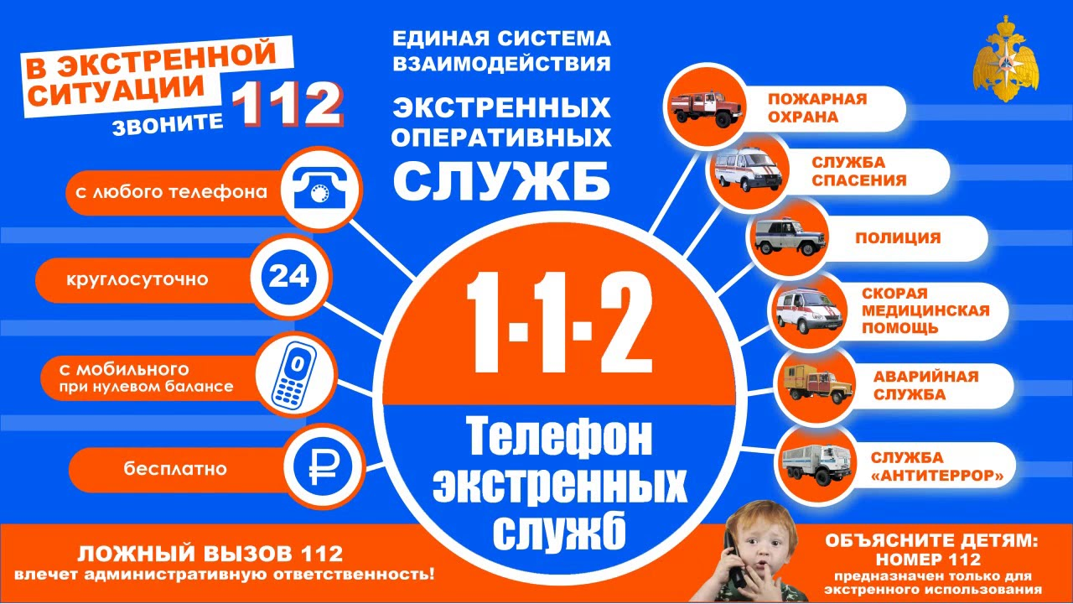
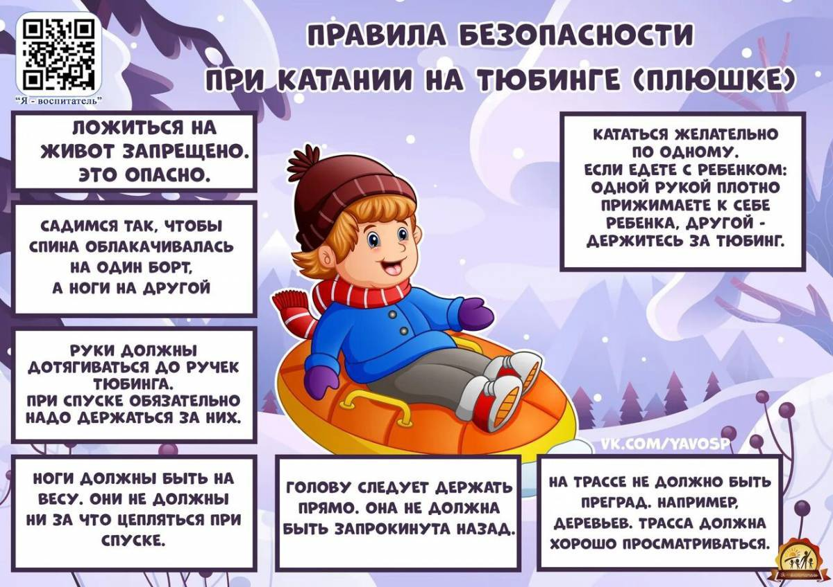

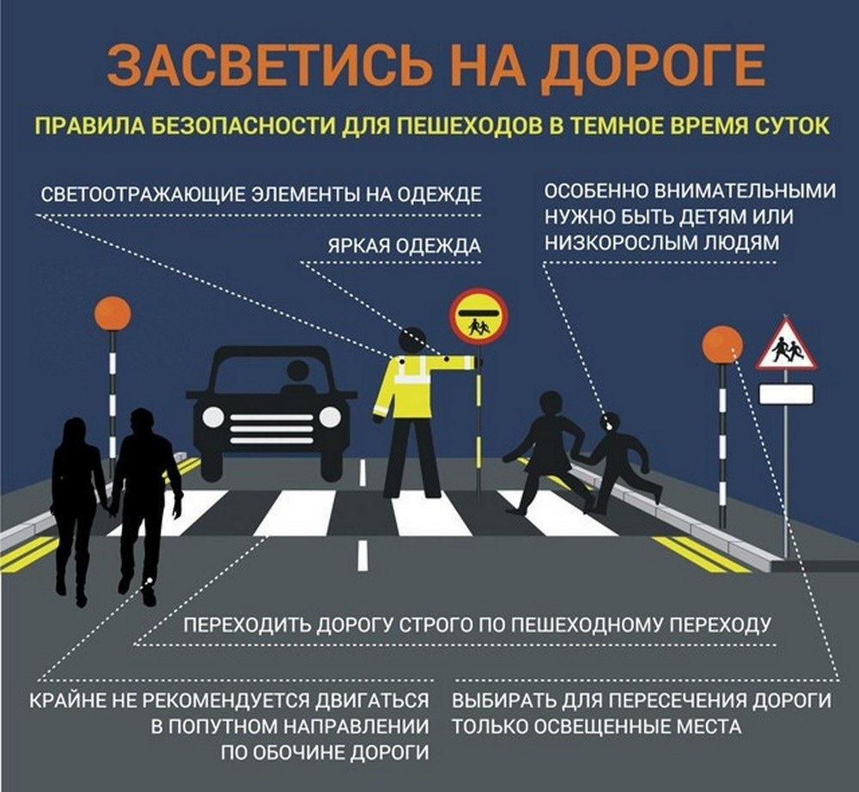
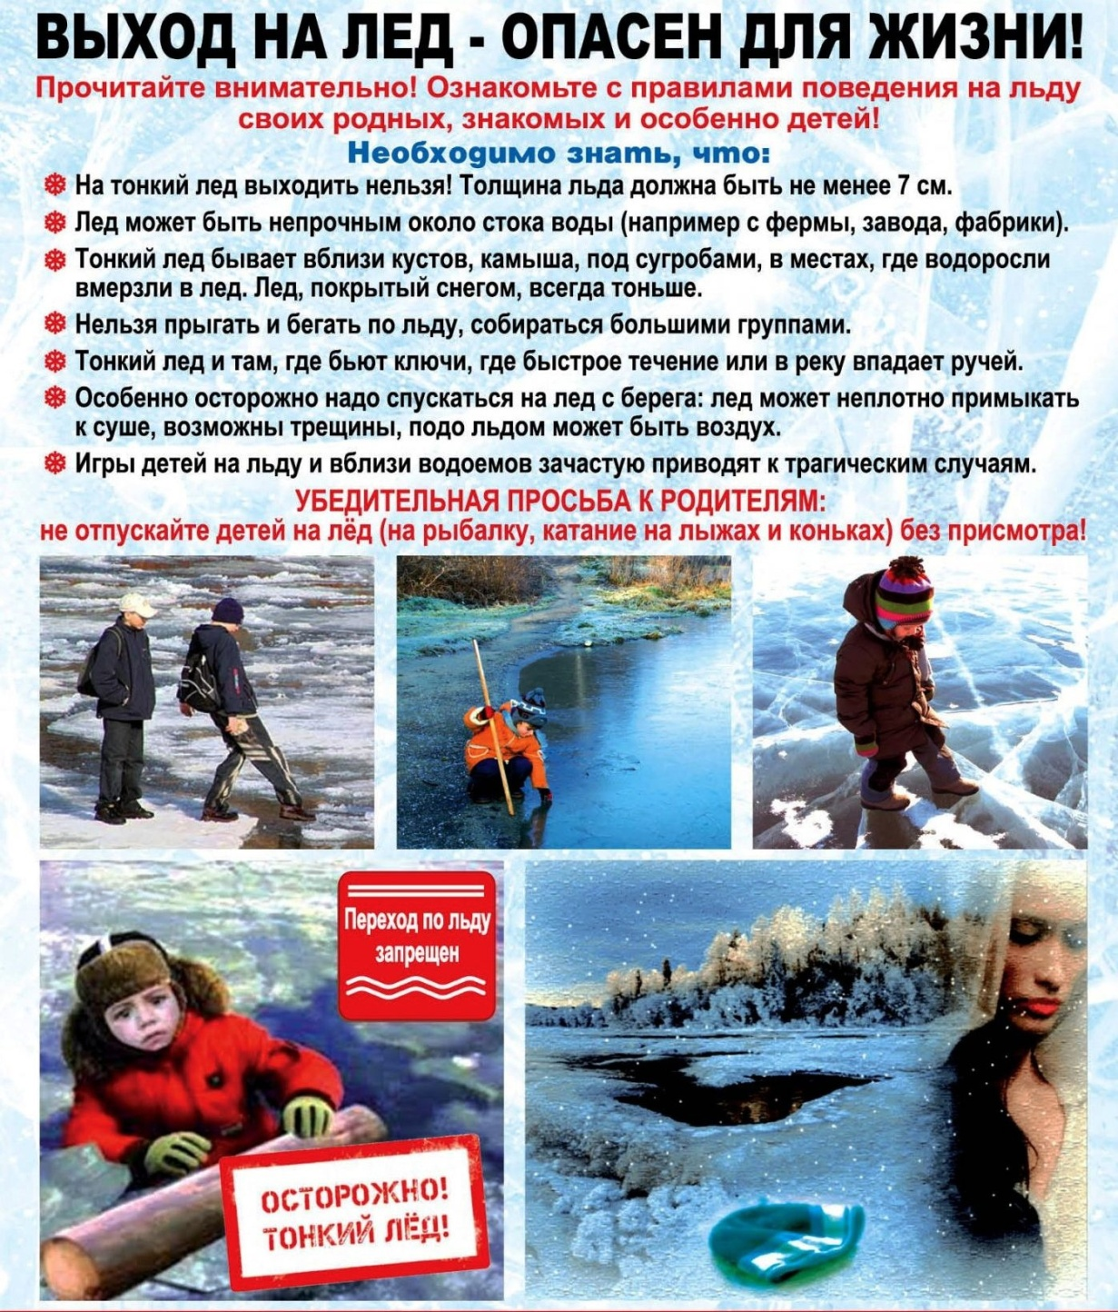

!!!НЕОБХОДИМО ВСЕГДА СООБЩАТЬ РОДИТЕЛЯМ
О СВОЁМ МЕСТОНАХОЖДЕНИИ!!!

Берегите свою жизнь!

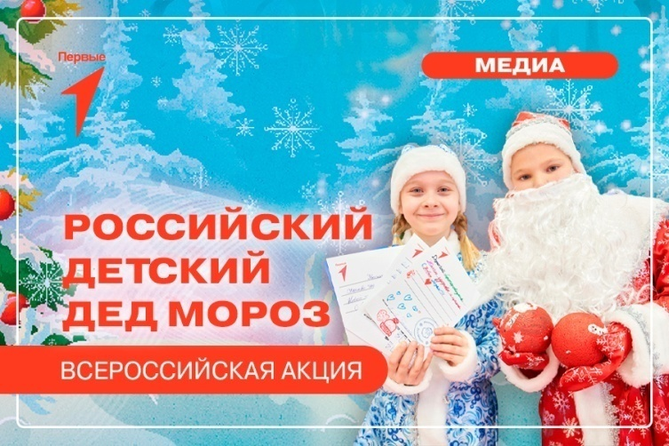
#РоссийскийДетскийДедМороз

Удачных каникул!!!
В школу 11 января 2024 года)))

